بسمه تعالی
گره ها
مشخصات یک گره خوب :
- کاربردی مناسب با آنچه که انتظار می رود داشته باشد
- براحتی گره زده شود
- به طناب صدمه وارد نسازد
- به راحتی باز شود
- بدون خطر بوده و خود بخود باز نشود
نکته : با هر گره ای که بر روی طناب زده می شود25 % تا 60 %
از قدرت طناب کاسته می شود.
اجزاء گره:
- قوس
- حلقه از رو
- حلقه از زیر
- پیچ
- نیم خفت
تقسیمات گره:
- گره هائی که بوسیله طناب بر روی خودش زده می شود(گره خفت و گره هشت)
- گره هائی که برای بستن دو طناب به یکدیگر استفاده می شود(گره ماهیگیر)
- گره هائی که بمنظور بستن یک طناب به شئی مورد استفاده قرار می گیرد(گره شکافدار)

گره خرگوش:

این گره جهت تشکیل یک حلقه ثابت استفاده میشود،این گره برای بستن طناب حمایت به اطراف سینه گره مناسبی است و در صورتی که در سر طناب گره زده شود از اطمینان بالایی برخوردار است.

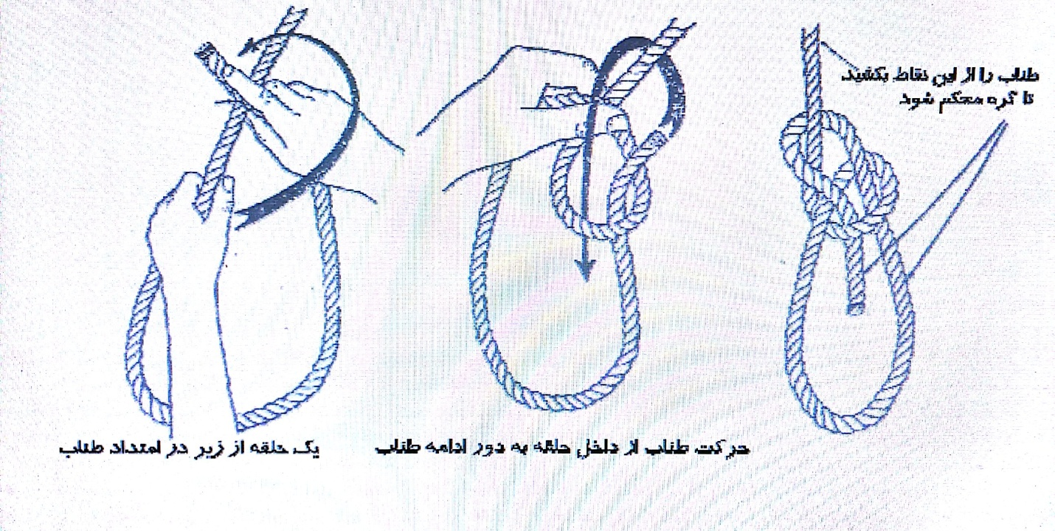
گره صندلی:

از این گره برای ساختن دو حلقه ثابت که یکی در زیر ران و دیگری در زیر بغل قرار میگیرد استفاده میشود که میتوان مصدوم را از ارتفاع به پایین منتقل کرد.حلقه های حاصل از داخل یکدیگر عبور کرده و قسمتی را که برای زیر آن در نظر گرفته ایم را کمی بلنتر از زیر کتف تنظیم مینماییم وتوسط دو نیم خفت حلقه ها را ثابت میکنیم.

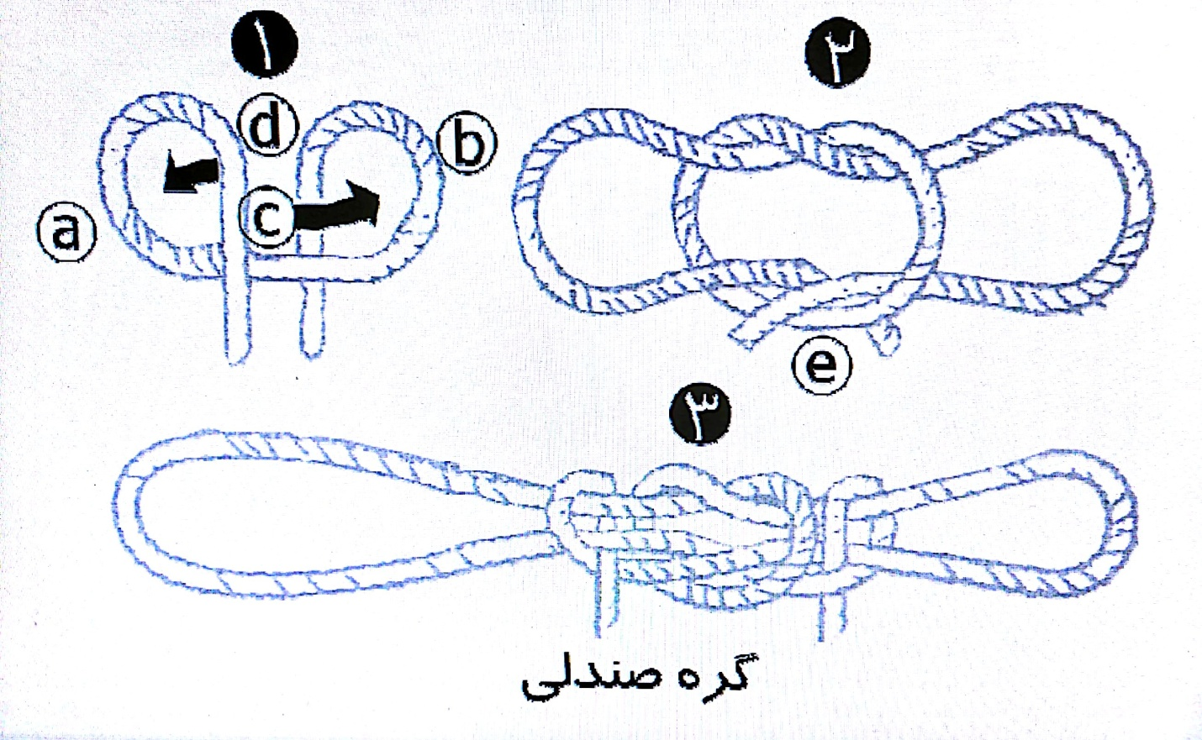
گره ماهیگیر:

از این گره برای گره زدن دو طناب هم قطر استفاده میشود.به این صورت که یک گره خفت به دور طناب مقابل زده میشود و عینا سر طنابی که گره خفت روی آن اجرا شده است به دور طناب اولیه گره خفت را اجرا میکند و با کشیدن دو طناب گره ها از داخل یکدیگر سر خورده و به هم میچسبند و این گره با زدن ضامن از استحکام بیشتری برخوردار است.

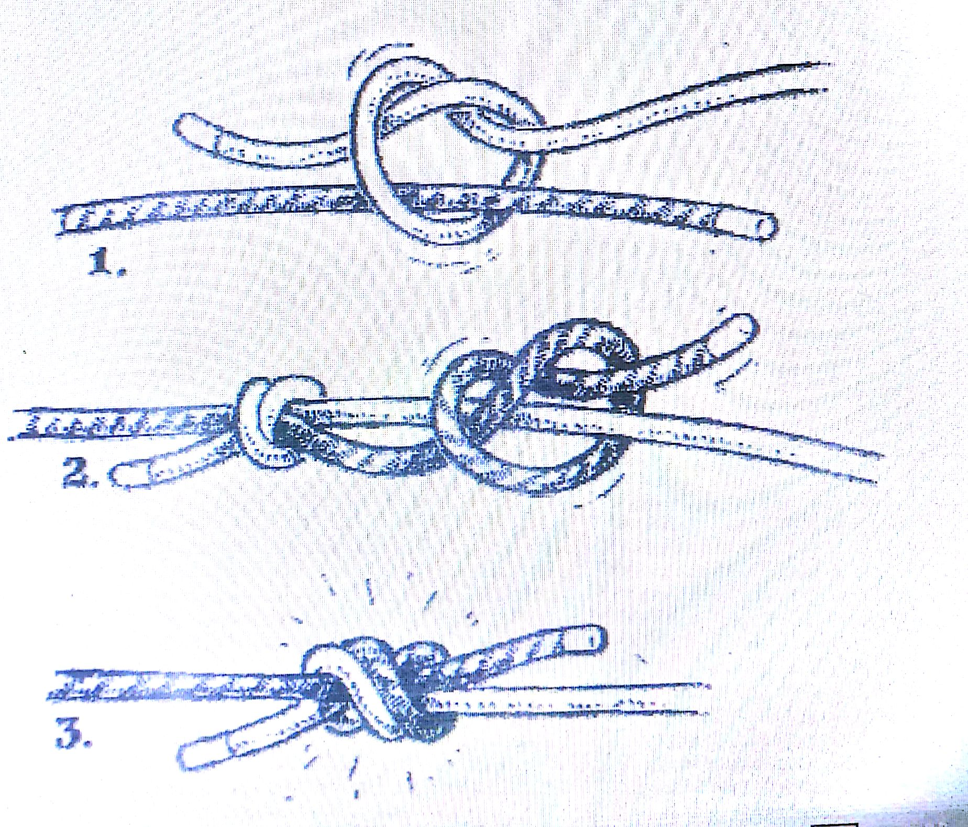
گره شکافدار:

از این گره بمنظور بستن طناب به وسائل آتش نشانی ویا بستن طناب به یک تیرک مورد استفاده مینماییم .
و از تصال دو نیم خفت حاصل میگردد.

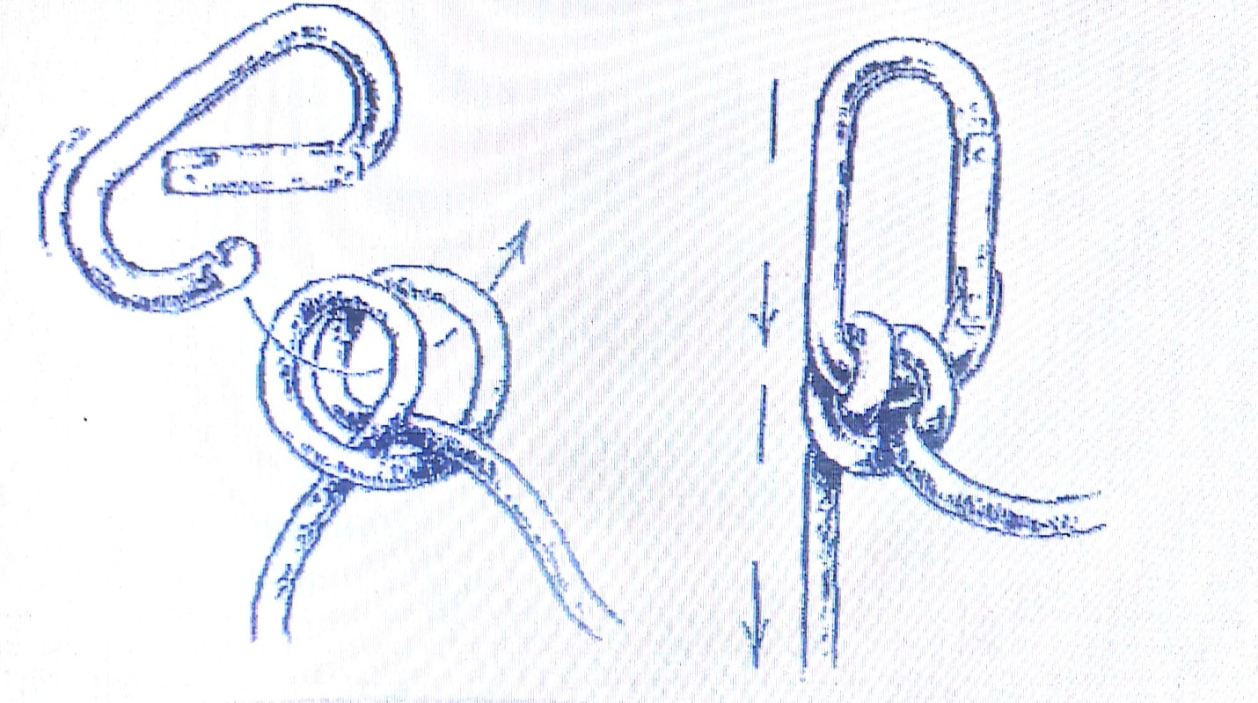
گره هشت دولا:
برای این گره ابتدا باید یک قوس دولا روی طناب به وجود آورد که پیرامون دو رشته موازی اصلی طناب پیچیده و گره هشت را به وجود می آورد چنانچه چرخش دور طناب اصلی دو دفعه تکرار و از چشمه شکل دهنده گره هشت عبور کند به آن هشت دوبل گویند.از این گره برای به وجود آوردن حلقه به روی طناب و یا خارج کردن قسمت معیوب طناب از طناب اصلی استفاده میشود.
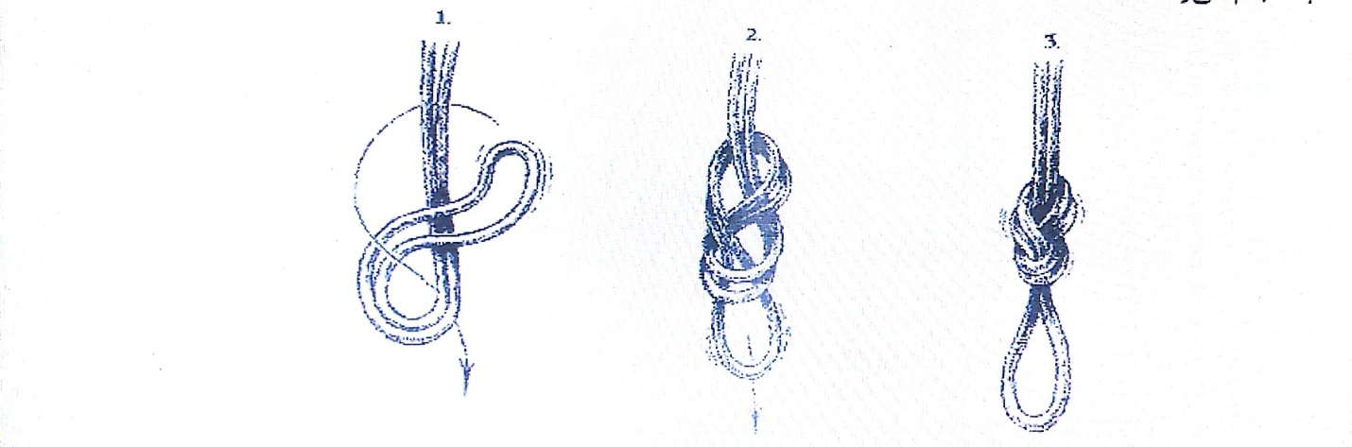
گره بشکه کش:
این گره از بازکردن گره خفت کامل نشده بدست می آید برای اتصال طناب به بشکه و جا به جایی آن به کار میرود.
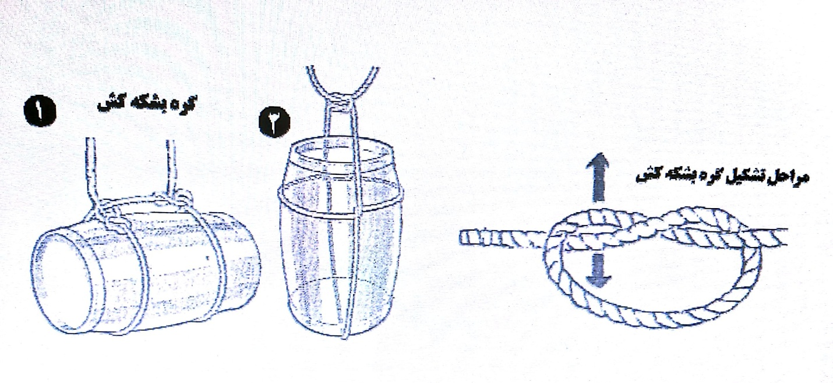

گره هشت تعقیب:
گره ای است که ابتدا هشت فرانسوی بر روی آن زده میشود وبا تعقیب مسیر هشت توسط سر طناب گره هشت یکلا ایجاد میشود و با یک گره خفت ضامن در انتها کامل میشود از این گره برای اتصال به یک حلقه استفاده میشود.

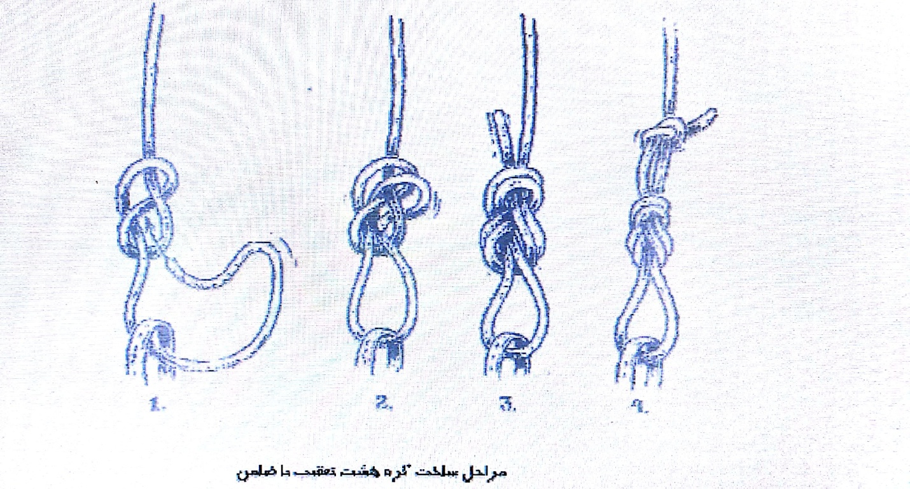

با تشکر
آموزش و پیشگیری منطقه 8

